

**Твой Выбор Качества**

**Строительно-монтажная компания**

**630073, Новосибирск, пр. Карла Макса 57 офис 866.**

**тел/факс.: 8 (383) 210-64-97**

**тел/факс.: 8 (383) 22-77-443**

**e-mail: tvk-plus@mail.ru**

**www.tvk-plus.com**

**В городском саду…**

Жарким летом, в будни и уж тем более в выходные, днём или вечером, в условиях душного мегаполиса количество людей прогуливающихся около городских фонтанов никогда не уменьшается. И чем больше фонтан, чем сложнее его конфигурация и разнообразнее динамика, тем большее количество людей он привлекает. Ведь бесконечное движение воды, её обволакивающий, успокаивающий шум, веер прохладных брызг с отражением солнечного света - это релаксация, романтика и наслаждение одновременно. [**Фонтаны**](http://www.tvk-plus.com/fotogalereja_fontani)- придают особую атмосферу паркам и скверам, радуя восхищенные взоры озорных ребятишек и случайных прохожих. Услышав  журчание воды, хочется на минутку остановиться, присесть на скамейку и подумать о чем-нибудь приятном.

В наши дни фонтаны получили широкое распространение. Они стали не только неотъемлемой частью городской площади, сада, парка, жилого квартала, но часто украшают и заводские территории, торговые комплексы, офисы, одновременно могут служить запасными водоемами для противопо­жарных целей. Фонтан с привлечением архитектурных композиций, может быть центром сквера не только летом, но и зимой, когда он не работает, но сооруже­ние все же сохраняет выразительный силуэт.

Форма чаш может быть весьма разнообразной: при гладкой обработке поверхности борта, вода с них может сливаться кристальной пеленой, в лепестковых чашах - несколькими струйками и т.д.

**Просто установить фонтан недостаточно. Необходимо обеспечить надежную и безопасную работу оборудования фонтанов. Устройство фонтана подразумевает подачу электроэнергии для питания насосов, снабжающих водой разнообразные форсунки/насадки, иллюминации – подсветки и  освещения фонтана, подводных прожекторов. Так же важна подача и контроль уровня воды, автоматика систем управления, а при необходимости рециркуляция воды и ее обработка - это то, без чего фонтан может существовать, но работать не будет.**

**Фонтан является сложным гидротехническим сооружением, требующим профессионального подхода не только к строительной, но и к технологической части, поэтому правильный выбор подрядчика является залогом успешного осуществления задуманного.**

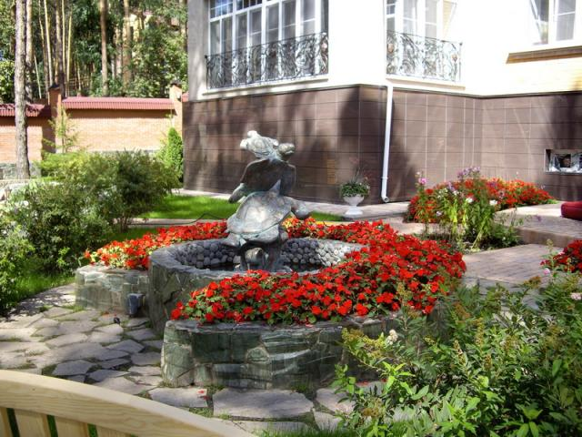

**Наши опытные специалисты**

**- разработают Вам индивидуальный проект композиции,** с созданием наилучшего визуального эффекта будь то скульптурные фонтаны, фонтаны с меняющейся водяной и световой композицией, цветодинамические и светомузыкальные фонтаны.

**-  подберут необходимое оборудование с максимальной работоспособностью и срокам эксплуатации,** с обеспечением безопасности работы оборудования фонтана для посетителей и обслуживающего персонала.

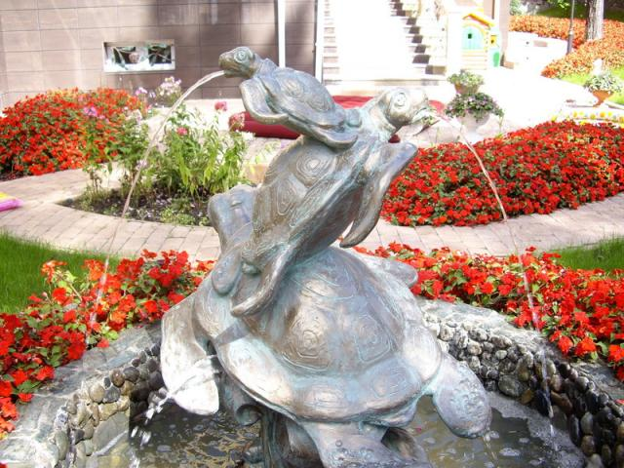

**Фонтан на частном участке.**

Сегодня всё больше владельцев загородных участков стремится включить в планировку своих участков водные композиции. Ничто так не оживляет ландшафт, как вода, способная заворожить и покорить любого. Но даже самый красивый водоем скучноват, если в нем нет динамики. Фонтан в этой ситуации более чем уместен. Водные потоки и водопады придают естественному саду особое очарование. Декоративные фонтаны, кроме своей эстетической функции, выполняют ещё и экологическую, увлажняя воздух. Даже в самую жаркую пору возле фонтана дышится намного легче и жара практически не ощущается. Декоративные фонтаны обогащают воду кислородом, поддерживая жизнедеятельность обитателей водоёма.

Каждый участок диктует свои условия для деятельности. Поэтому следует учитывать при планировке фонтана  следующие факторы:

1. Выбор фонтанной композиции – влияет на характер планируемого водного эффекта.

2. Соразмерность окружению. Важно выбрать определенный стиль, который бы соответствовал и вашему восприятию водоёма, и прочим сооружениям основного сада.

3. Климатические особенности - в нашем регионе, фонтан длительное время не эксплуатируется. Важно учитывать, как выглядит неработающий фонтан в окружающей обстановке и способ его консервации на зимний период.

4. Приемлемый шумовой уровень - отдельные фонтанные насадки или большое количество задействованных водных эффектов, могут создавать достаточно сильный шум.

5. Удаленность от насаждений - на солнцепеке в воде образуются водоросли, а в тени деревьев будет ощущаться недостаток кислорода, к тому же водоем придется часто чистить от опавших листьев и мусора.

6. Учитывать влияние ветра - сильный ветер, нарушает водный рисунок фонтана и способствует повышенному расходу воды, по причине ее уноса за пределы чаши.

7. Доступ к внешней дренажной системе - для быстрого слива и очистки чаши.

8. Подвод электропитания.

Любой фонтан представляет собой круговорот воды. Вода из бассейна насосом подается через засасывающее устройство к разбрызгивателю, выбрасывается вверх и вновь падает в бассейн. Резервуаром может служить настоящий пруд, населенный живностью и растениями; пластиковая емкость, спрятанная в цоколе скульптуры. В настоящее время бассейны для фонтанов делают, главным образом, из монолитного бетона, поверхность которого различным образом украшают и облагораживают.

[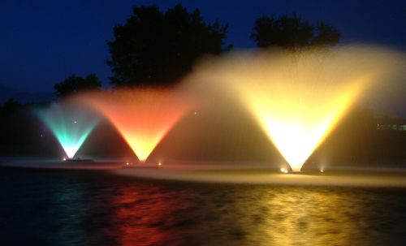](http://www.tvk-plus.com/images/condition/bc8c6036dce7c3360be17a0ab83c59be.jpg)Чтобы вдохнуть еще больше жизни в ваш сад, можно внести в него движение и звук. Эффект притягательности усиливает освещение. Фонтан при правильном освещении искрится и переливается, превращаясь в разноцветную радугу. Удачное освещение, может чудесным образом изменить сад в темное время суток, придать всему необыкновенную красоту. Освещение необходимо и из практических соображений — для безопасности, для освещения в темноте ступеней, чтобы можно было больше времени проводить на воздухе и т.п. Корпус уличных светильников выполнен, как правило, из армированного пластика и снабжен стеклом устойчивым к перепадам температур. Галогеновые лампы, используемые в этих светильниках, имеют длительный срок службы и обеспечивают очень высокую светоотдачу.

Уход за фонтаном заключается в том, чтобы следить за уровнем воды в бассейне и время от времени менять ее. Тем самым вы не дадите разрастаться водорослям и пресечете процесс гниения попавших в воду органических веществ. Перед началом заморозков воду из бассейна следует выпустить.

Частота обслуживания и эксплуатационные расходы - некачественный проект и ошибки в подборе оборудования, могут привести к завышенным эксплуатационным расходам.

**Чтобы это исключить наши специалисты учитывают возможность установки оборудования для фонтанов с обеспечением безопасности работы, с учетом надежности, с максимальной работоспособностью и срокам эксплуатации, пожеланий Клиентов по стоимости; создадут фонтан с индивидуальным дизайном, или могут быть использованы типовые решения.**

**Безусловно, что ценообразование определяется большим количеством факторов и в каждом случае рассчитывается индивидуально. Для знакомства с предлагаемыми в области создания фонтанов услугами и их стоимостью приглашаем к нам в гости по адресу:**

[**проспект Карла Маркса, 57 офис 863-866**](http://www.tvk-plus.com/contacts)